
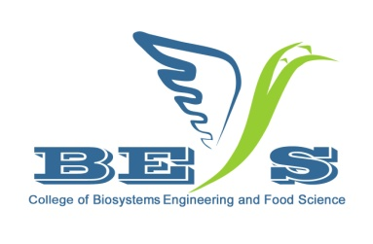
回 执

为方便接待安排，敬请您提供以下信息：
姓 名 |  | 性别 |  | 专业
单 位 |  | 职务/  职称 |  | 毕业 时间
联系方式 | 手机号码: | 微信/QQ:
联系方式 | 办公电话: | 电子邮件:
时 间 | 活 动 名 称 |  |  |  | 是否出席
5月20日下午 | 生工食品学院校友分会第三届校友代表大会暨学院60周年庆典 |  |  |  | □参加  □不参加
5月21日，您参加主校庆日活动与否，敬请登记以下信息：
5月21日 | 浙江大学120周年校庆日活动 | □参加  □不参加
5月21日中午 | 浙江大学校友求是餐 | □参加  □不参加

如蒙应允，敬请于5月10日前通过传真或电子邮件等方式发送回执。期待您重返学院，共襄盛典！
联系人：卢黄娉 0571-88982559，13516802605，luhuangping@zju.edu.cn
邹黎明 0571-88982142，13094817746，lmzou@zju.edu.cn
传 真：0571-88982191
地 址：杭州市余杭塘路866号，浙江大学紫金港校区农生环大楼D445
邮 编：310058

